Техническое задание

Доработка внешней обработки по загрузке номенклатурных позиций
- Необходимо адаптировать загрузку номенклатурных позиций из документа формата XLSX, в зависимости от построения таблицы и вида записи номенклатурных позиций в самом документе.
А) По ТМ Crockid присылают наименование номенклатуры вместе с артикулом и цветом (с вариативностью по наименованию цвета), необходимо исключить ручную адаптацию под загрузку
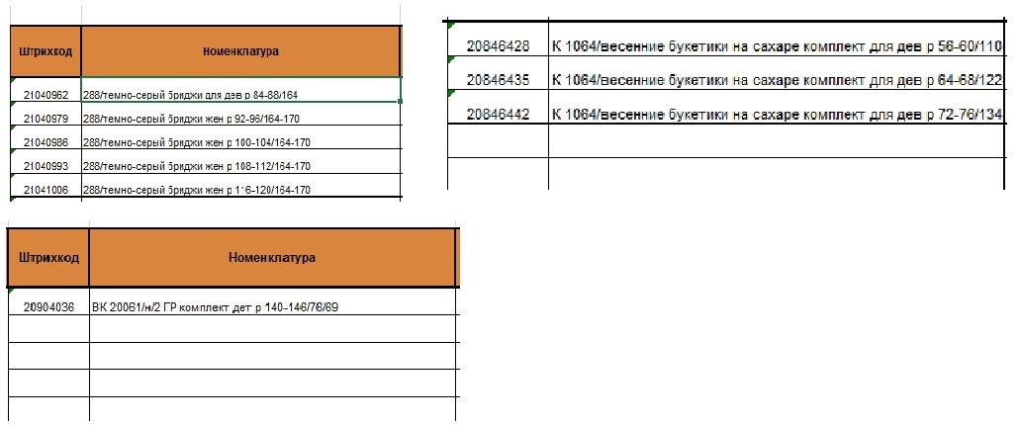

Б) По ТМ ЁМАЁ обработка не распознает строки при объединенных ячейках, необходимо исправить.
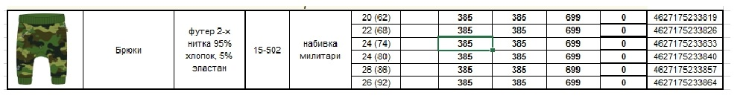
В) По ТМ 5.10.15 в красных ячейках отсутствует наименование, обработка строку вцелом считает пустой и пропускает, необходимо исправить.
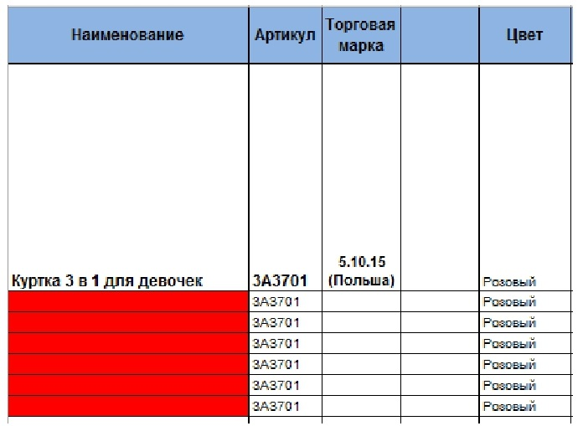
- Для всех ТМ установить приоритетное считывание номенклатурных позиций по штрих коду.
- Необходимо реализовать загрузку номенклатуры сразу по нескольким файлам на выбор пользователя (пакетная загрузка).
- Если в бланке нет номенклатурной позиции, которая есть в базе по данной ТМ, то в базе штрих код этой номенклатурной позиции необходимо занулить (является приоритетной задачей)
- Необходимо переработать существующую обработку под универсальный метод добавления ТМ из пользовательского режима, учитывая, что загрузка некоторых позиций может быть с нескольких колонок.
- Необходимо интегрировать загрузку фотографий в текущую обработку. Наименование фотографий должно иметь вид: <Артикул>_<Цвет>_<Номер>.

